30.11.2021 r.
Temat dnia: „ Magia i czary, czyli Andrzejki dla przedszkolaków”.
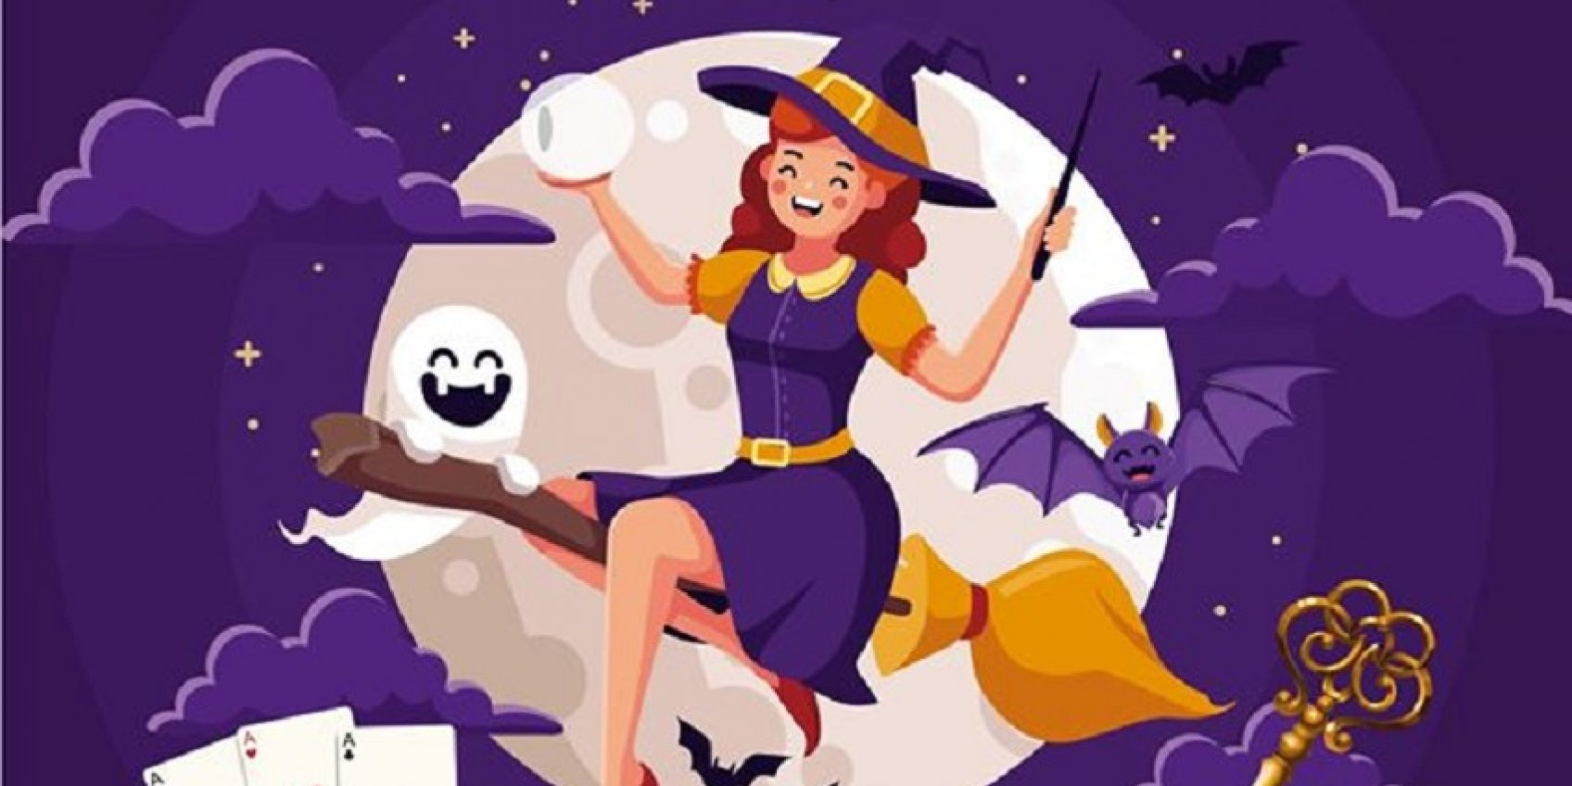
- „ Skąd się wzięły Andrzejki?” – zapoznanie dzieci ze starym ludowym zwyczajem andrzejkowego wieczoru.
Zabawę andrzejkową w przedszkolu, czy w domu warto zaplanować w taki sposób, by był to dzień przesiąknięty magią i wróżbami. Zanurzeniu się w świecie przesądów pomogą przebrania. Zaproponujmy dzieciom, by tego dnia przebrały się w kostium ( mogą to być koty, wesołe czarownice, wróżki, magowie, czarodzieje itp.). My dorośli również możemy pokusić się o założenie jakiegoś stroju i przeistoczenie się na jeden dzień w Wielkiego Maga lub Wróżkę. Ważny może okazać się wystrój sali lub pokoju. Musimy pomyśleć o tym wcześniej. W pomieszczeniu powinien panować półmrok, gdzieniegdzie możemy ustawić lampiony LED (to bezpieczniejsze rozwiązanie niż tradycyjne świece), przy suficie rozwieśmy wycięte z kartonu nietoperze, w kątach przyczepmy sztuczną pajęczynę, a na naszym stole ustawmy magiczną kulę. Tak zorganizowana przestrzeń na pewno posłuży wprowadzeniu atmosfery magii podczas zabawy.
Zabawę z dziećmi rozpoczynamy od krótkiej pogadanki dotyczącej andrzejek. Na początek możemy zapytać, czy dziecko wie, dlaczego dzisiaj wszyscy wyglądamy troszkę inaczej niż zazwyczaj. Następnie opowiadamy dzieciom o tradycji obchodzenia tego święta, która w Polsce jest bardzo długa. Jako ciekawostkę możemy dodać, że pierwsze wzmianki o nim pochodzą z XVI wieku, ale pojawiają się przypuszczenia, że może ono wywodzić się aż ze starożytności.
Opowiadamy maluchom, że mimo iż współcześnie andrzejki są raczej pretekstem do zabaw i imprez, to jeszcze kilkadziesiąt lat temu bardzo poważnie podchodzono do wróżb odprawianych w tę szczególną noc. Zapowiadamy, że podczas zabawy postaramy się przypomnieć tę tradycję.

Aby poznać Andrzejkowe zwyczaje obejrzyjcie „ Andrzejki dla dzieci” – film edukacyjny | Kamlotki

Źródło: grafik.tworze.com

„ Andrzejkowe czary – mary”

- Lanie wosku

Źródło : sokolka.tv
Wspólne wróżby andrzejkowe rozpoczniemy od tej najbardziej popularnej – lania wosku. Oczywiście wróżba jest przeprowadzana przez osobę dorosłą. Będziemy do niej potrzebować klucza z dużą dziurką, wosku oraz miski z wodą. Prosimy dziecko o przytrzymanie klucza, przez który będziemy przelewać wosk. Można zrobić to przy pomocy zapalonej świeczki i czekać, aż wosk zacznie skapywać przez otwór, jednak zabawa przebiegnie sprawniej, jeśli wcześniej roztopimy w małym rondelku świece i z niego będziemy wylewać wosk.
Formę, która powstanie na powierzchni wody, delikatnie wyjmujemy i kładziemy na ławce dziecka. Następnie wspólnie zastanawiamy się, co może ona symbolizować. Przy interpretacji możemy wspomóc się cieniem, który rzuca dany kształt. Taflę zastygłego wosku ustawiamy przed źródłem światła i prosimy dzieci, by podawały swoje skojarzenia do konturu, który pojawi się na ścianie.

2. Rzut monetą
Do przeprowadzenia tej wróżby każde dziecko będzie potrzebowało monety o dowolnym nominale. Maluchy ustawiają się w rzędzie i każdy z nich musi pomyśleć życzenie, a następnie rzucić monetę tak, by trafiła do ustawionego przez nas wcześniej wiadra z wodą. Jeśli się uda, życzenie na pewno się spełni.

3.Ustawianie butów
Wszyscy uczestnicy zabawy zdejmują lewe buty. Następnie ustawiamy je jeden za drugim w najbardziej odległym od wejścia kącie pomieszczenia. Kiedy już wszystkie buty zostaną ustawione, właściciele przekładają swoje buty po kolei na początek aż do momentu, kiedy jeden z butów dotknie progu. Osoba, do której należy taki but, jako pierwsza ruszy w świat.

4. Wróżenie z fusów
Ostatnią zabawą, którą zaproponujemy dzieciom, jest wróżenie z fusów. Możemy nawiązać do słynnej lekcji wróżbiarstwa opisanej w jednej z książek o Harrym Potterze. Przygotowujemy tyle filiżanek herbaty, ilu uczestników. Informujemy, że aby wróżba się udała, napar musi zostać wypity przez osobę, której ma ona dotyczyć. Następnie prosimy dzieci, by zajrzały do swoich filiżanek i spróbowały z pozostałych na dnie fusów odczytać jakiś kształt. Wspólnie z maluchami możemy zastanowić się, co znaczą ich wróżby.

5. Kubeczki
Wróżba polega na wylosowaniu odpowiedniego symbolu, który mówi nam o najbliższej przyszłości. Właściwie ograniczeniem jest tu tylko wyobraźnia. Zależy, co umieścicie pod kubeczkami np.:
- moneta – bogactwo,
- pierścionek – ślub,
- klucz – nowy dom,
- kostka cukru – szczęśliwe życie,
- samochodzik – podróż,
- serduszko – zakochanie,
- czarna kropka z papieru – pech,
- kawałek chleba – obżarstwo (przytyjesz),
- cytryna – będą kłopoty,
- klocek – nowe zabawki, itd.
Bawiąc się kubeczkami z dziećmi we wróżby andrzejkowe, możecie sprawdzić, na ile sprawnie zapamiętują sekwencje. Kładziesz przed dzieckiem przedmioty i prosisz o ich zapamiętanie w odpowiedniej kolejności (im młodsze dziecko tym mniej przedmiotów). Następnie zakrywasz je kubeczkami i mieszasz. Po odkryciu dziecko może spróbować ułożyć je w pierwotnej sekwencji lub po prostu powiedzieć, co się zmieniło.
Inna wróżba może polegać na opowiedzeniu historii, która została wywróżona. Dziecko dowolnie miesza kubeczkami. Następnie odkrywa je i wspólnie przypominacie sobie, co dany symbol oznacza. Potem dziecko opowiada całą historię o tym, co się wydarzy w przyszłości. Oczywiście z wykorzystaniem w opowieści wszystkich symboli w odpowiedniej kolejności.

6. Zawód
Wiele wróżb andrzejkowych dotyczy przyszłego zawodu, który po prostu losuje się podobnie jak przebijanie serca z imieniem ukochanego. Możesz też poprosić dziecko o wypisanie (lub narysowanie) małych karteczek z wymarzonymi zawodami. Wróżba polega na wylosowaniu jednego z nich i opowiedzeniu, co by było gdybym… (np. został weterynarzem/marynarzem itd.).
Zmodyfikowaną wersją tej wróżby będzie wymyślenie i napisanie na karteczkach śmiesznych zawodów np. zbieracz uśmiechów, kierowca chmury itd. Po wylosowaniu swojego zawodu, każdy opowiada, na czym on konkretnie polega.
Mając karteczki ze śmiesznymi zawodami (przygotuj ich więcej niż uczestników zabawy), możecie pobawić się w kalambury. Jedna osoba losuje przyszły zawód i zamiast odczytywać go na głos, musi pokazać na czym on polega. Reszta zgaduje. Jest przy tym zawsze dużo śmiechu.

To tylko propozycje wróżb andrzejkowych. Mamy nadzieję, że zainspirują Rodziców i dzieci do wspólnej zabawy.
Andrzejkowe lizaki

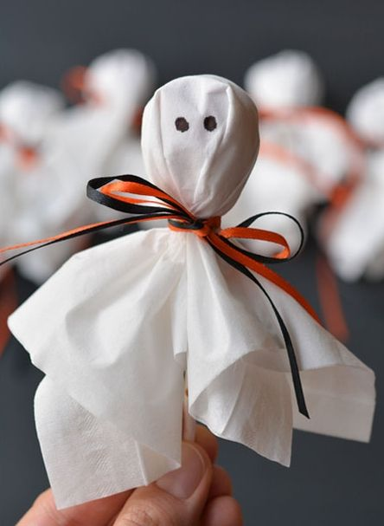

Lizak + chusteczka higieniczna + wstążka i duszek gotowy. Oczy można dorysować flamastrem.

KARTY PRACY ODKRYWAM SIEBIE CZ.2, S. 22 i 23
- łączenie w pary pasujących do siebie zdjęć,
- łączenie zdjęć w ramkach z odpowiednimi urządzeniami,
- rysowanie po śladach rysunków urządzeń elektrycznych. Powtórzenie ich nazw. Pokolorowanie rysunków

